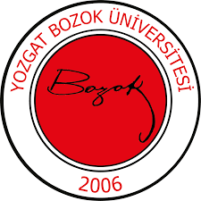 | YOZGAT BOZOK ÜNİVERSİTESİ  İKTİSADİ VE İDARİ BİLİMLER FAKÜLTESİ  SAĞLIK YÖNETİMİ BÖLÜMÜ  KÜLTÜR VE SANAT KOMİSYONU  GÖREV TANIMI | 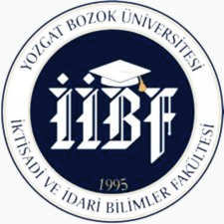
Birim | İktisadi ve İdari Bilimler Fakültesi / Sağlık Yönetimi Bölümü
Görev Adı | Kültür ve Sanat Komisyonu
Sorumluluk Alanı | Bölümdeki öğrencilerin kültürel ve sanatsal faaliyetlere katılımını organize etmek, kültürel etkinlikler planlamak ve bölümün sanatsal faaliyetlerde aktif olarak yer almasını sağlamak.
Görevin Amacı | Sağlık Yönetimi Bölümü öğrencilerinin kültürel ve sanatsal etkinliklere katılımını teşvik ederek kültürel farkındalıklarını artırmak, estetik bakış açılarını geliştirmek ve öğrenciler arasında kültürel etkileşimi güçlendirmek.
Görev ve Sorumluluklar | - Tiyatro, konser, sergi, şiir dinletisi, söyleşi, film gösterimi gibi kültürel ve sanatsal etkinlikler planlamak ve organize etmek.  - Bölümdeki öğrencilerin sanatsal yeteneklerini geliştirmelerine yönelik atölye çalışmaları düzenlemek ve destek sağlamak.
Yetkiler | Görev ve sorumlulukları gerçekleştirme yetkisine sahip olmak.
Yasal Dayanak | - Yozgat Bozok Üniversitesi Sağlık, Kültür ve Spor Daire Başkanlığı Yönergesi  - Üniversitenin İç Yönergeleri ve Senato Kararları
Komisyon Üyeleri | KÜLTÜR VE SANAT KOMİSYONU  Asıl Üye  Başkan Gülcan ŞANTAŞ  Üye Pınar HACIHASANOĞLU  Üye Pınar Nur DALGIÇ  Yedek Üye  Üye Ayhan DURMUŞ  Üye Durmuş GÖKKAYA

